北 京 高 校 网 络 图 书 馆
网图通[2021]1号

关于“森途杯”大赛2021的通知
各成员馆馆长：
您好！
“4.23世界读书日”即将到来，北京高校网络图书馆联合北京森途教育科技股份有限公司举办“森途杯”大赛2021，通知如下：
一、活动背景
就业是民生之本，这一点对于即将从象牙塔里走向社会的应届毕业生来说也不例外。今年的《政府工作报告》里指出，将继续把稳就业放在重要位置，明确提出就业优先政策要继续强化，聚力增效。
据人社部日前公布的数据，高校毕业生人数再创新高，突破909万人。此外，国内的就业市场还会涌进越来越多的留学生回国就业，据央视报道，在2020年，向国内岗位投递简历的海归人才数量较2019年增长了33.9%。今年，职场新人们在就业、创业市场上将面临更加激烈的竞争局面。
此外，疫情的影响依然复杂多变，国际疫情还在蔓延，“外防输入、内防反弹”的压力也比较大，给今年的就业增加了不确定性和风险挑战。在此就业形势下，强化大学生在就业、创业方面的教育工作，是高校贯彻习近平总书记关于统筹做好高校毕业生就业工作重要指示精神的体现，也是将作为稳就业工作重中之重的高校毕业生就业重视起来，切实维护就业大局稳定的体现。
本届“森途杯”大赛2021活动，由北京高校网络图书馆成员馆与北京森途教育科技股份有限公司联合推出，以就业、创业各阶段知识竞答与资源学习为活动的主要内容，在学习与练习相结合的过程中获得个人竞争力的提升。
二、活动目的
旨在通过本次活动，增强大学生对当下就业、创业环境的了解程度与把控能力，全面提升大学生在疫情常态化防控期间关于就业、创业的知识储备，完备大学生的就业、创业技能。助力大学生更好、更快地调整到最佳的就业状态与创业状态，进而引导大学生树立正确就业观、增强就业信心，提升大学生在疫情常态化防控时期的个人竞争力，助力院校在疫情常态化防控时期的就业服务与指导工作。
三、活动主题
“职”面未来，“创”响青春。
四、活动时间
1、活动宣传
2021年4月15日——2021年5月16日；
请各成员馆通过微信公众号等媒体资源对活动进行积极宣传，并将活动页面入口添加到微信公众号底部的菜单栏里，以便于学生参与活动。大赛组委会将协助各成员馆做好本次活动的宣传工作。
2、正式比赛
2021年4月20日——2021年5月16日；
此次活动从4月20日00：00正式开始，于5月16日24:00截止，请各成员馆合理安排时间，做到人人知悉、人人参与。
五、活动对象
此次活动面向北京高校网络图书馆成员馆所有在校学生。
六、活动内容
（一）比赛形式
本届“森途杯”大赛2021的活动形式采用线上知识竞答，在活动期间，选手通过登录活动平台参与竞答活动。答题页面根据就业、创业的不同阶段共分为三个答题模块：【求职&创新】、【职业&创业】和【政策&安全】，选手可进入到各模块中参与竞答并获得积分。活动期间，选手在每轮竞答中获得的积分，都可累积到个人总积分，同时答题过程中系统将记录选手的答题用时，作为比较选手之间成绩的参考。
在个人排行榜中，根据对各位选手的个人总积分和答题用时的综合考量进行排序。活动结束后，榜单前列的选手根据不同名次获得相应奖品。
（二）详细规则
（1）选手进入活动页面的方式有如下2种：
①参加活动前，各高校选手须先关注XX（本院校）图书馆微信公众号。点击微信公众号下方功能栏里的“森途杯2021”进入到竞答活动页面。
②扫描图书馆公众号推文中的参赛二维码，进入竞答活动页面。
（2）首次参与活动进入到页面的选手，须先在“个人页”里使用手机号进行注册并完善个人信息，填写的姓名、手机号、学校名称、学院名称、专业名称、学号等信息（信息填写为全称），仅作为成绩统计时使用，在完善个人信息后才能进行答题。其中，注册使用的手机号将作为个人账号供后续登录时使用。
（3）竞答比赛的题目为单项选择题，每轮答题为随机10道题目，每道题限时15秒内作答，逾时题目将自动跳转到下一题，每答对一题获得10积分，答题错误或不回答均不得分。活动期间，【求职&创新】、【职业&创业】和【政策&安全】每个模块分别有3次答题次数，次数使用完后将无法再次答题，每日不限竞答次数。
（4）竞答比赛的成绩规则采用累计积分制，即选手在答完完整的一轮次题目后，会显示本轮次成绩单海报，同时系统将本轮成绩记为有效成绩，并将所获积分累积到个人总成绩。
（5）个人排行榜的排序规则为：总积分高者名次靠前，若积分相同则答题用时更少者名次靠前。
（6）活动平台设有练习模式，可供选手提高自己的知识掌握程度。该模式下答对题目不计入个人总成绩。
参赛者可通过访问“图书馆官网-电子资源-就业数字图书馆、创业数字图书馆”在线学习，提高自己的知识掌握程度，进而提高答题成功率。
七、奖品说明
优秀组织奖：评选出本次活动成绩最佳的学校发放优秀组织奖，共2名。
奖品：小米空气净化器+获奖证书。
学生个人奖：活动结束，以最后一次刷新的个人排行榜榜单排名顺序为准。具体奖项如下：
一等奖20名：小米手环5+获奖证书；
二等奖40名：小米蓝牙音箱+获奖证书；
三等奖60名：小米蓝牙鼠标+获奖证书；
优秀奖100名：手持充电风扇+获奖证书。
八、组织机构
主办方：北京高校网络图书馆
协办方：北京森途教育科技股份有限公司
九、大赛组委会
联系人：何朦
联系方式：13621034022
北京地区大赛QQ群号码及二维码：725572771
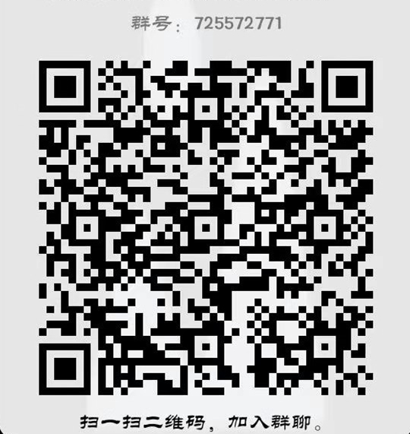
十、责任声明
此次活动的最终解释权归北京森途教育科技股份有限公司所有。
附：北京高校网络图书馆成员馆名单

北京高校网络图书馆成员馆（46所）名单
首都师范大学图书馆 北京工业大学图书馆
首都医科大学图书馆 北方工业大学图书馆
北京联合大学图书馆 北京农学院图书馆
北京财贸职业学院图书馆 北京城市学院图书馆
北京第二外国语学院图书馆 北京电影学院图书馆
北京电子科技职业学院图书馆 北京服装学院图书馆
北京工商大学图书馆 北京工商大学嘉华学院图书馆
北京工业职业技术学院图书馆 北京建筑大学图书馆
北京教育学院图书馆 北京经济管理职业学院图书馆
北京科技经营管理学院图书馆 北京劳动保障职业学院图书馆
北京农业职业学院图书馆 北京青年政治学院图书馆
北京石油化工学院图书馆 北京舞蹈学院图书馆
北京物资学院图书馆 北京信息科技大学图书馆
北京信息职业技术学院图书馆 北京印刷学院图书馆
北京政法职业学院图书馆 首都经济贸易大学图书馆
首都体育学院图书馆 首钢工学院图书馆
中国戏曲学院图书馆 北京警察学院图书馆
中国音乐学院图书馆 北工大耿丹学院图书馆
首师大德科学院图书馆 北京培黎职业学院
北京第二外国语学院中瑞酒店管理学院
北大方正软件技术学院图书馆
北京卫生职业学院图书馆 北京交通职业技术学院图书馆
北京艺术传媒职业大学图书馆 北京戏曲艺术职业学院图书馆
北京邮电大学世纪学院图书馆 北京京北职业技术学院图书馆

北京高校网络图书馆
北京森途教育科技股份有限公司
2021年4月1日

